Asterinas Device Mapper 技术设计与实现说明

目录
请在 Word/WPS 中更新目录域。

文档定位：面向代码评审、维护与后续 target 扩展的实现型技术文档。
源码基线：dm 分支当前工作区，核验日期：2026-09-17。
事实来源：本文关于当前行为的结论以源码为准；non-device-mapper-change-rationale.md 仅用于交叉核对改动文件范围，不替代源码。
图示说明：本文所有图均为 Mermaid 源码图，可随 Markdown 一同版本管理与 review。图中省略了与主路径无关的通用 VFS、调度和驱动细节。

执行摘要
Asterinas 当前的 Device Mapper（DM）实现将 Linux 用户态的 /dev/mapper/control ioctl ABI 接入独立的 aster-device-mapper crate，并将 mapper 作为可在运行期注册、打开、挂载和注销的块设备。实现覆盖 linear、striped、zero 和 error target；支持连续多 segment table、跨 target/chunk 的 BIO 拆分、子 BIO 完成聚合、table reload、suspend/resume、rename、remove、status、deps 和 wait 等控制面语义。
实现的关键不是单次 I/O 能否落到 backing device，而是保持以下边界正确：
- 控制面与数据面分层：ioctl ABI、devtmpfs 节点和 VFS registry 留在 aster-core；mapper 状态机、table 和 target 留在独立 DM crate。
- 运行期发布事务：首次 table load 发布 /dev/dm-N，首次 resume 再发布 /dev/mapper/<name> 并激活 table；失败时保留可重试状态。
- I/O 代际隔离：运行期 table replacement 会排空已分配 BIO；--noflush suspend 保留旧 BIO 的 table 引用，后续 BIO 延迟到 resume 后按新 table 重放。
- 堆叠 I/O 语义：BIO 同时保存提交时的原始 range 与当前 block layer 的 range；DM/partition 仅重映射当前 range，driver 使用重映射后的 range。
- 生命周期保护：tracked BlockDeviceLease 被 table target 和已挂载文件系统长期持有，阻止 backing 或 mapper 在仍被使用时注销。
当前实现不是完整 Linux DM 生态的宣称：不支持 DM-on-DM stacking、deferred remove、IMA measurement、snapshot/mirror/crypt 等复杂 target，也不覆盖 udev、sysfs 和完整 queue-stacking 语义。

1. 文档范围、阅读方式与事实约定

1.1 目标读者
- 评审 DM control ABI、mapper 生命周期和 I/O 正确性的内核维护者；
- 需要定位 dmsetup/LVM2 用户可见行为的开发者；
- 后续新增 target 或调整 block/BIO 框架的实现者。

1.2 本文回答的问题
- 用户态 dmsetup/LVM2 命令如何进入 Asterinas 内核？
- mapper 的 name、UUID、minor、设备节点、table 和 I/O 状态如何共同演进？
- 一次跨 target 或跨 striped chunk 的 BIO 如何被映射、拆分和完成？
- mapper、backing device 与文件系统 mount 如何避免资源提前释放？
- 当前能力的实现边界、错误路径和测试代码覆盖在哪里？

1.3 事实、设计约束与限制
标记 | 含义 | 采用方式
当前实现 | 可由当前工作区源码直接核验的行为 | 正文默认采用此类表述，并给出源码链接
设计约束 | 由当前状态机、资源所有权或 ABI 边界要求推出的不变量 | 说明违反后的错误或竞态风险
当前限制 | 源码明确拒绝、未实现或无法承诺的能力 | 不将其描述为已兼容行为
验证覆盖 | 测试代码或系统 suite 的覆盖设计 | 不等同于本轮实际已执行的测试结果

1.4 术语
术语 | 含义
mapper | 一个 DmDevice，既是控制面对象，也是 BlockDevice 实现
table | 一个不可变的 DmTable，由连续的 target 组成
target | table 中负责一个逻辑 sector 子区间映射的实现，例如 linear 或 striped
logical range | 上层对 mapper 可见的 sector 区间
current range | 当前 block layer 实际应处理的 BIO sector 区间
active / inactive table | 当前服务 I/O 的 table 与已装载、等待激活的 table
primary node | /dev/dm-N 运行期块设备节点
mapper alias | 指向 primary node 的 /dev/mapper/<name> 符号链接
tracked lease | 绑定 block registry 条目、会增加 lease_count 的 BlockDeviceLease
postponed BIO | mapper suspended 时已接受、尚未绑定 table generation 的 BIO

1.5 阅读导览
本文不是按源码目录顺序罗列实现，而是沿三条可独立阅读、最终汇合的主线组织：
阅读目标 | 建议路径 | 最终应建立的认识
先理解系统全貌 | 执行摘要 → 第 3 章 → 第 12 章 | 用户命令如何穿过 ABI、状态机、table 和 block layer
评审控制面 | 第 4～6 章 → 第 11 章 | 设备身份、节点、table slot、事件和失败回滚如何保持一致
评审数据面 | 第 7～10 章 → 第 11 章 | sector 如何映射、BIO 如何拆分、完成与资源寿命如何闭合
扩展新 target | 第 7～8 章 → 第 14.4 节 → 附录 C | target 接口、几何验证、I/O action、测试证据的最小闭环
如果只需要回答“一个 dmsetup 命令最后改了什么”，先看第 3.4 节的动作地图；如果要定位数据错误，优先从第 7.4～7.6 节的数学模型和第 8 章的两级拆分开始；如果要定位 remove、reload 或 mount busy，优先看第 6、9、11 章。

2. 问题定义与设计目标

2.1 原始块设备模型的不足
普通块设备通常在启动期注册，单个 BIO 的逻辑 sector 可以直接交给 driver。DM 改变了这两个前提：
- mapper 由 ioctl 在运行期创建，必须动态分配 major/minor、创建和删除节点；
- 上层一次 I/O 可跨多个 target 或 stripe chunk，需要拆成多个底层 BIO；
- mapper 和 backing device 可被 table、打开的 block file 或文件系统 mount 同时持有；
- table reload、suspend 和 remove 与异步 I/O 并发，不能简单依赖裸 Arc 生命周期。
因此，DM 的实现不仅是将 sector 加上 offset，还要为运行期设备发布、I/O generation、回滚和资源持有定义统一边界。

2.2 当前目标
- 提供 Linux DM control ioctl 的基础用户态入口，供 dmsetup/LVM2 使用；
- 支持 linear、striped、zero、error 的 table 解析、status、deps 和 I/O；
- 支持连续 multi-segment table 及跨边界 I/O；
- 让 mapper 可作为普通块设备被打开并作为 ext2/exfat mount source；
- 明确区分 driver 支持的 range I/O 与显式 NotSupported；
- 通过 crate ktest、initramfs 回归和 NixOS/LVM2 suite 分层保护语义。

2.3 非目标与边界
项目 | 当前结论
DM stacking | 不支持。DmTable::new_targets 拒绝以 DmDevice 作为 backing，见 table.rs:49-76。
target 覆盖 | 仅有 linear、striped、zero、error；未登记 target 在解析期拒绝。
deferred remove | 不支持，控制面返回不支持错误。
IMA measurement | 不支持。
完整 Linux 设备生态 | 不承诺 udev、sysfs、复杂 queue stacking、复杂 target 家族的完整兼容。
后端 discard/write-zeroes | 依赖具体 driver；例如 NVMe 当前显式返回 NotSupported。

3. 总体架构与职责边界

3.1 分层架构
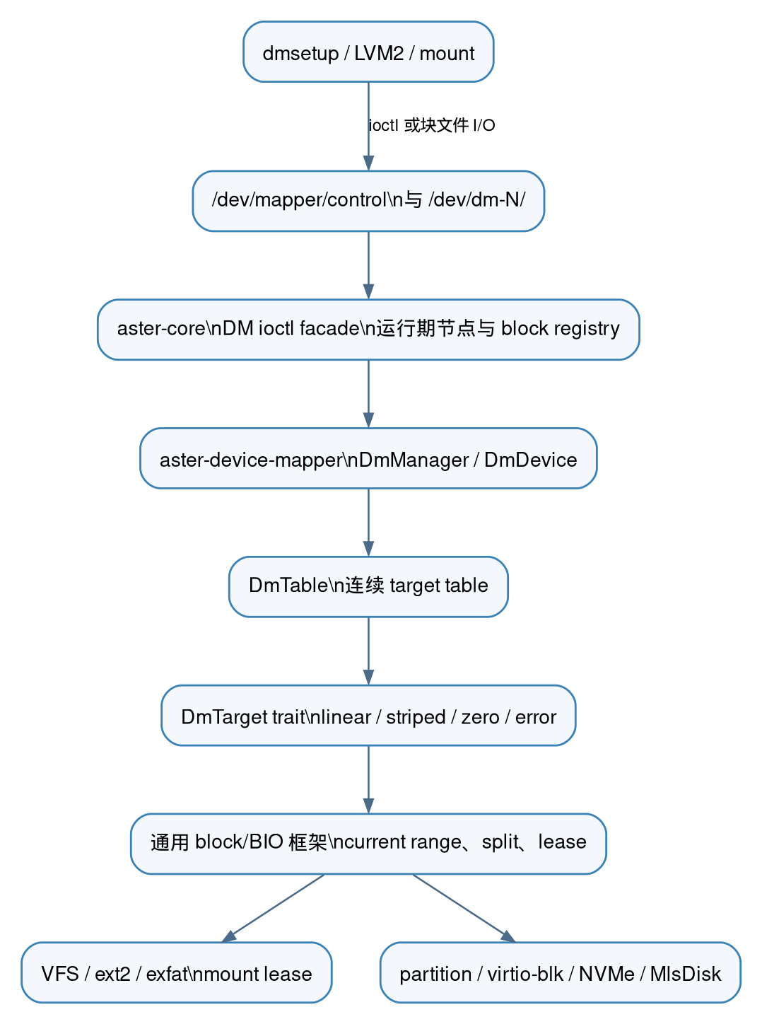
图 1：DM 的控制面、数据面与通用框架边界。 用户态 ABI 与路径管理不进入 DM crate；DM crate 不依赖 VFS/ioctl 细节；通用 block 框架不依赖具体 DM target。

3.2 分层责任表
层 | 主要模块 | 当前职责 | 不应承担的职责
ioctl façade | device_mapper.rs | 解析/校验 dm_ioctl，命令解码，errno 映射，输出编码 | 不持有 table 具体实现
typed workflow | control.rs | 编排 create/load/remove/rename/transition/query | 不直接处理 raw 用户 buffer
runtime registry | block.rs | /dev/dm-N、alias、open count、注册/注销回滚 | 不解释 target 映射
DM core | manager.rs、device.rs、table.rs | mapper 身份、状态机、table 生命周期、I/O 分派 | 不依赖 VFS 或 ioctl ABI
target | target/* | 参数解析、几何校验、映射 action、deps/status | 不注册设备节点
block/BIO | bio.rs | current range、remap、split、完成聚合 | 不认识 DM 语义
block registry / lease | registry/block.rs、aster-block | registry Live 生命周期、BlockDeviceLease 与注销互斥 | 不解释 DM target 映射

3.3 crate 调用方向
aster-core 依赖 aster-device-mapper 来承接 ABI 语义；DM crate 只通过 aster-block 使用抽象的 BlockDevice、BIO 与 lease。这个方向让新增 target 主要局限在 DM crate，不需要把 concrete target 分支扩散到 ioctl、VFS 或 driver 层。

3.4 从用户动作到内核对象的动作地图
下表把用户实际看到的命令与内部提交点放在同一条线上。它比单独阅读 ioctl 编号更适合定位“命令已经返回，但哪个对象尚未可用”一类问题。
用户动作 | 控制入口 | DM core 变化 | runtime/VFS 变化 | 数据面结果
dmsetup create --notable name | DM_DEV_CREATE | 创建 tableless DmDevice，分配身份 | 不发布块节点 | 不可进行映射 I/O
dmsetup load name --table ... | DM_TABLE_LOAD | 解析并写入 inactive table | 首次 load 发布 /dev/dm-N | primary 可打开，但无 active table 时 I/O 失败
dmsetup resume name | DM_DEV_SUSPEND，无 suspend flag | inactive 提交为 active，phase 进入 Running | 首次 resume 发布 alias | 新 BIO 使用 active generation
dmsetup suspend name | DM_DEV_SUSPEND，带 suspend flag | 阻止新 BIO 绑定 table，等待已分配 BIO 排空 | 节点仍存在 | 后续 BIO postponed
dmsetup suspend --noflush name | 同上并带 noflush 语义 | 不等旧 generation；立即 Suspended | 节点仍存在 | 旧 BIO 继续，新 BIO postponed
running 状态下 dmsetup load | DM_TABLE_LOAD | 只更新 inactive table，不排空当前 I/O | 节点不变 | active generation 继续服务
running 状态下 dmsetup resume | DM_DEV_SUSPEND，无 suspend flag | 若存在 replacement inactive table，先 drain，再原子替换 active generation | 节点不变 | 替换完成后新 BIO 使用新 table
dmsetup rename / --setuuid | DM_DEV_RENAME | 更新 name 或 UUID 索引 | name rename 事务移动 alias | sector 映射不变
dmsetup remove | DM_DEV_REMOVE | runtime 注销成功后从 manager 脱离 | 删除 alias/primary；busy 时失败 | 不接受新 I/O，postponed 最终失败
mount /dev/mapper/name ... | block open + FS create | 不改变 table | FS 持有 mapper tracked lease | remove 在 mount 存活时返回 Busy

3.5 DM 专属实现与通用内核框架改动
DM 功能跨越多个 crate，但并非所有相关改动都应归入“DM core”。区分这两类边界有助于后续评审复用性和回归范围。
类别 | 代表模块 | 为什么存在 | 对其他块设备的影响
DM 专属 | aster-device-mapper、control ioctl façade、runtime coordinator | 实现 Linux DM ABI、mapper 状态机、table 和 target | 只在使用 DM 时生效
通用 BIO 能力 | original/current range、split、完成链 | 让任意 stacked block layer 安全重映射和拆分 BIO | partition、未来其他虚拟块设备也可复用
通用 registry 事务 | Pending/Live/Removing、runtime node 回滚 | 支持运行期块设备安全发布和注销 | 不应绑定到 target 名称或 DM ioctl
通用 lease | BlockDeviceLease、VFS mount source lease | 区分 Rust 对象保活与 registry 中“仍可安全使用” | backing 和所有可挂载块设备均受益
后端适配 | driver 使用 current range、显式 NotSupported | 让 remap 后地址和能力边界传到最终设备 | 不能因 DM 存在而伪造 driver 能力

4. 核心对象、资源所有权与不变量

4.1 对象关系
图 2：核心对象与持有关系。 Arc<DmTable> 和 target 内的 BlockDeviceLease 使已分配 BIO 所依赖的 table/backing 在完成前仍然存活。

4.2 DmManager：身份与编号
DmManager 动态申请名为 device-mapper 的 block major，并维护：
- by_name: name → Arc<DmDevice>；
- name_by_uuid: uuid → name；
- reserved_runtime_names：运行期 alias rename 尚未提交时的名称 reservation；
- IdAlloc 管理的 minor 分配。
实现见 manager.rs:17-55 与 manager.rs:100-178。DmDeviceIdOwner 在最后一个 DmDevice 引用释放时才归还 minor，避免仍被 table、workflow 或 I/O 回调持有的对象与编号过早复用，见 manager.rs:23-48。

4.3 DmDevice：控制面状态和 I/O 入口汇合点
DmDevice 同时实现 mapper 身份、状态机和 BlockDevice，其关键字段如下：
字段组 | 作用
name、uuid、id_owner | Linux 可见身份和 major:minor 所有权
lifecycle | 串行化同一 mapper 的控制面突变
readonly | 拒绝 write-like BIO；discard/write-zeroes 同样属于 write-like
state.active/inactive | table generation 与 phase
state.postponed | suspended 时已接受、等待 resume 重放的 BIO
io.in_flight、drained | flush suspend 与 running reload 的 drain barrier
event_nr、events | wait 的事件计数和等待队列
实现见 device.rs:32-143。

4.4 全局不变量
- 在不存在进行中的 rename/remove 事务时，manager 的 name/UUID 索引、mapper minor 与已发布 alias（如存在）共同指向同一 mapper 实例。运行期 rename 的中间状态由 lifecycle guard、名称 reservation 与失败回退机制隔离；只有事务 commit 后才形成新的稳定一致状态。
- table 非空、从逻辑 sector 0 开始、所有 target 无空洞且连续。
- active table 才接收 running 状态下的映射 I/O；inactive table 只能等待激活或被替换。
- 每个已被 mapper 接受的上层 BIO 最终只完成一次；同步 enqueue 失败可能直接返回错误而不进入 completion，不能把两者混称。拆分出的 child 完成后才决定父 BIO 的结果；postponed replay 与 split/enqueue-error 的组合仍需专项验证。
- tracked lease 存在时 registry 不得开始或提交设备注销。
- 运行期 rename/remove 失败不能让 manager 索引、节点或别名进入无法重试的半完成状态。

5. Linux 控制面与 ioctl 工作流

5.1 ABI 入口
DmControlFile::ioctl() 所在的 device_mapper.rs 负责 Linux dm_ioctl buffer 的复制、结构校验、命令分派和结果写回；typed workflow 则位于 control.rs。这一分离使 raw ABI 边界与领域状态机边界不混杂。
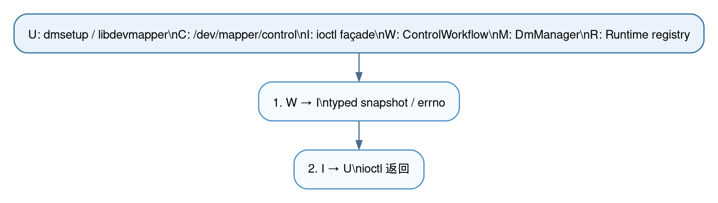
图 3：控制命令的 ABI 与领域工作流分层。 raw buffer 在 ioctl façade 终止；workflow 只接收已验证的请求对象。

5.2 ABI 固定边界与 selector 规则
当前 façade 只接受完整的 312 字节对齐 header，dm_ioctl 的 data_start 必须不小于 header、位于 data_size 内且按 8 字节对齐；单次 ioctl buffer 上限为 1 MiB。ABI 版本检查使用 [4, 48, 0]，不是把 target 版本数组误当成 DM ABI 版本。未知 command 返回 ENOTTY，未知或不适用 flag 则在命令级校验中返回相应参数错误，见 device_mapper.rs:65-131、device_mapper.rs:309-340。
设备查找遵循 UUID → name → dev 的优先级；多个 selector 同时出现时，不应按“任意字段都参与匹配”理解。输出 record 还必须满足 8 字节对齐和 next 链约束；容量不足时不写半条 record，保留已经写入的完整记录并设置 DM_BUFFER_FULL_FLAG。

5.3 已实现命令语义矩阵
用户语义 | 典型 ioctl | 主要领域动作 | 关键状态/输出
查询版本/target | DM_VERSION、DM_LIST_VERSIONS、DM_GET_TARGET_VERSION | 从静态 ABI 或 target catalog 读取 | ABI 版本、target 名称/版本
列举设备 | DM_LIST_DEVICES | snapshot 当前可见 mapper 身份 | name、dev 与 UUID 扩展记录
create | DM_DEV_CREATE | DmManager::create_with_readonly | tableless mapper；尚无 runtime node
load table | DM_TABLE_LOAD | 解析 target、构造 immutable table、发布 primary、写入 inactive | /dev/dm-N 可见；table 仍 inactive
resume | DM_DEV_SUSPEND（无 suspend flag） | 首次 alias 发布或 table 切换 | active table、running 状态
suspend | DM_DEV_SUSPEND | drain 或 noflush postponed | suspended 状态
remove | DM_DEV_REMOVE | runtime 注销成功后再从 manager 索引移除 | 单 mapper 的 busy、回滚或隔离路径
remove all | DM_REMOVE_ALL | 对快照中的 mapper 逐个 best-effort remove；单个失败保留并继续处理其余设备 | 返回成功移除数量；不是单设备 remove 的别名
rename | DM_DEV_RENAME | UUID 索引更新或 runtime alias 事务移动 | name/UUID、alias 一致
clear table | DM_TABLE_CLEAR | 清除 inactive table | active generation 不因 clear 自动改变
status/table/deps | DM_DEV_STATUS、DM_TABLE_STATUS、DM_TABLE_DEPS | snapshot active/inactive table | 状态、target records、backing IDs
wait | DM_DEV_WAIT | 等待 event_nr != input | 信号中断转换为 restart 语义

5.4 create、load 与首次 resume

create：只建立控制面对象
ControlWorkflow::create() 调用 DmManager::create_with_readonly()，见 control.rs:273-283。此时 mapper 有 name/UUID/minor 和 manager 索引，但没有 table、没有 /dev/dm-N、没有 mapper alias。这样 table 解析失败不会产生半注册设备。

load：先发布 primary，再改变不可逆状态
table load 在 ioctl 层完成 target 解析与 table 全量校验后，调用 workflow。load_table_with_primary() 先执行 publish_primary，成功后才按请求将 readonly 单向置位并写入 inactive slot，见 control.rs:285-314。因此 primary 注册失败不会改变 readonly 或 inactive table，调用者可以修复环境后重试；后续不带 readonly flag 的 load 不会清除已经置位的 readonly。

first resume：alias 与 active table 的提交边界
首次 resume 由 runtime coordinator 先发布 /dev/mapper/<name>，再通过 InitialResumeGuard::commit() 将 inactive table 转为 active。guard 持有 state 锁；若 alias 发布失败，guard drop 不改变 table/phase，从而保留可重试状态，见 device.rs:93-130 与 device.rs:368-386。
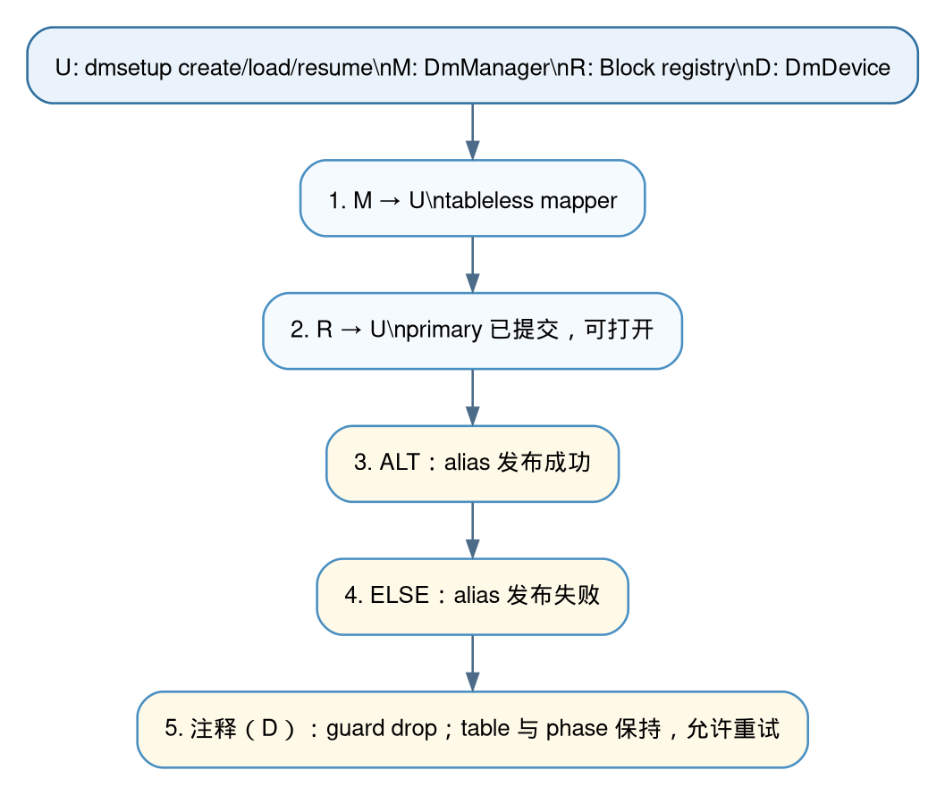
图 4：首个 table 的发布顺序。 primary node 与 alias 的发布时间不同：load 后 primary 已存在，但尚无 active table；首次 resume 在持有 state 锁期间发布 alias，随后提交 active table，因此并发 BIO 不会在 alias 已发布但仍处于 inactive 的 table 上被分派。

5.5 suspend/resume 与 table generation
DmDevice 有 Running、Suspending、Suspended 三种 phase，见 device.rs:32-37。
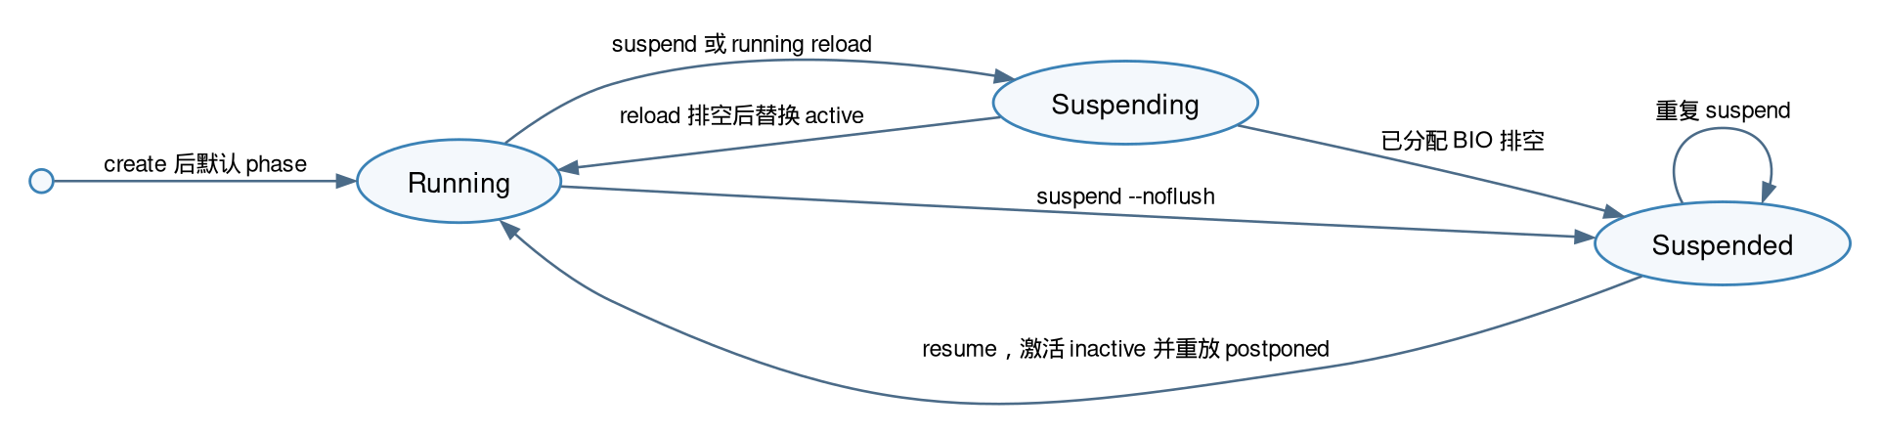
图 5：mapper phase 与 table generation 的关系。 初次创建时无 active table；首次 resume 要同时满足 inactive table 存在和 alias 发布成功。
操作 | 当前实现行为
普通 suspend | Running → Suspending，等待 in_flight == 0 后进入 Suspended，见 device.rs:320-343。
--noflush suspend | 不等待旧 BIO；旧 BIO 持有原 table，后续 BIO 进入 postponed，见 device.rs:345-365。
running 状态 load | 仅替换 inactive slot；当前 active table 和已分派 BIO 不变，不在 load 阶段执行 drain。
running 状态激活 replacement | 后续无 suspend flag 的 resume 先置 Suspending，排空旧 generation，再将 inactive 原子替换为 active 并恢复 Running，见 device.rs:393-447。
suspended 状态 resume | 将 inactive 替换为 active，然后按提交顺序重放 postponed。
无 table resume | active 与 inactive 都为空时返回无效状态。
running 且无 inactive 的 resume | 成功且等价于幂等 resume。
普通 suspend 的“drain”只等待已经分派到 mapper generation 的 BIO 完成：它不会主动构造 BioType::Flush，也不等价于 filesystem freeze 或块设备缓存持久化。当前 drain 没有超时；postponed 队列也没有显式容量上限，因而长时间 suspend 下的等待和内存占用属于运维与后续演进边界。
take_postponed_for_replay() 在仍持有 state 锁时先把 postponed 数量加到 in_flight，避免紧随其后的 suspend 误判 I/O 已排空，见 device.rs:179-193。

5.6 remove、rename 与 wait

remove 的提交顺序
ControlWorkflow::remove() 的顺序是：
- runtime registry 注销 primary 和 alias；
- 失败 postponed BIO；
- 增加 event number 并唤醒 waiters；
- 从 manager 索引移除。
实现见 control.rs:316-340。因此 runtime 注销失败时，postponed BIO、event 和 manager 索引都保持不变，操作可重试。
DM_REMOVE_ALL 不复用“一个失败即整体失败”的事务模型。workflow 对调用时取得的 mapper 快照逐个执行上述 guarded remove；某个设备因 open、lease 或 runtime 节点故障删除失败时，该设备保持原状或处于既定隔离状态，但遍历继续处理其余设备，并统计成功数量，见 control.rs:342-362。

rename 的两类事务
- UUID rename：仅更新 manager UUID 反向索引和 device UUID，不移动节点。
- name rename，未发布 runtime：直接更新 manager 索引和 device name。
- name rename，已发布 alias：先 reservation 新名称，移动 alias，最后提交索引和 device name；alias 移动失败时 reservation 的 Drop 只释放新名字，旧状态不变，见 manager.rs:57-97 与 manager.rs:219-245。

event wait 的边界
wait_event() 的满足条件严格为 event_nr != input，event 从 0 开始并以 wrapping addition 推进，见 device.rs:460-488。当前 event 由 rename/remove workflow 发布；table load/clear、suspend 和 resume 不会推进 event number。因此它不是“所有生命周期变化”的完整通知机制。remove 唤醒 waiter 后，ioctl 层还会检查 manager 是否仍拥有同一 mapper 实例；若同名对象已被重建，旧 waiter 可返回 ENXIO，避免 ABA 混淆。当前 wait 响应只回写 header，target_count = 0；它不是 table/status record 查询。设置与当前值相同的 UUID 虽可能没有身份变化，仍可能由外层成功 workflow 发布 event，调用者不应把 event number 当成字段差异计数器。

6. 运行期 block device 注册、节点与注销事务

6.1 节点模型
节点 | 类型 | 建立时机 | 作用
/dev/mapper/control | 字符设备 | misc 初始化 | Linux DM ioctl 入口
/dev/dm-N | 块设备 primary | 首次成功 load table | mapper 的实际 block device 节点
/dev/mapper/<name> | 指向 ../dm-N 的 symlink | 首次成功 resume | dmsetup/LVM2 用户可见 alias
primary 注册后的 block file 可被 open；但无 active table 时，默认元数据与 I/O 拒绝语义由 `DmDevice::metadata()` / `DmDevice::enqueue()` 定义，runtime block file 只提供打开与请求转交入口。

6.2 primary 注册的 pending/commit 事务
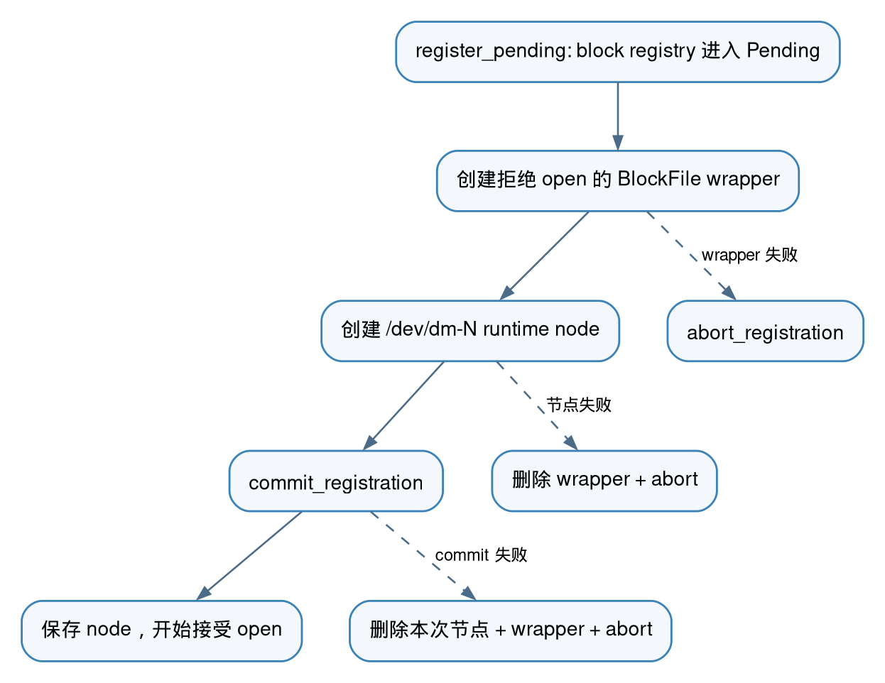
图 6：primary 节点发布事务。 只有 commit_registration 成功后 wrapper 才接受 open。实现见 block.rs:667-705。

6.3 open count、lease 与注销条件
BlockFile 维护 accepting_opens 和 open_count，打开成功后计数增加、文件句柄 drop 时减少，见 block.rs:158-164 与 block.rs:275-306。它与 table backing lease、BIO in-flight 是不同概念：
保护机制 | 保护对象 | 何时增加 | 对 remove 的影响
open_count | 已打开的 /dev/dm-N 文件 | BlockFile::open 成功 | 停止 open 时返回 EBUSY
tracked lease_count | registry 中 Live 的 block device | lookup_lease 成功 | begin_unregister/commit_unregister 返回 Busy
in_flight | 已分配给 mapper table 的 BIO | DmDevice::enqueue 接收运行态 BIO | 用于 suspend/reload drain；remove 不主动等待

6.4 remove 的回滚与隔离
注销流程先停止新 open，随后 begin_unregister 将 registry 从 Live 转为 Removing，再按 alias、primary、registry wrapper 的顺序处理。实现见 block.rs:592-657。
- alias 或 primary 删除失败时，代码尝试恢复已删除节点并 abort 注销；
- 如果恢复也失败，保留 PendingBlockDeviceUnregistration 于 Removing，使对象从正常 lookup/list 中隐藏，后续 remove 仍可重试；
- 删除仅操作仍由本注册拥有的 Path；ENOENT/ESTALE 被视为已清理，避免误删其他节点，见 block.rs:708-715。
这是“失败隔离”而非静默吞错：无法安全恢复的运行期注册不再继续正常服务，但 domain object 也不会被提前从 manager 删除。

7. Table 与 target 设计

7.1 DmTable 的结构和建表不变量
DmTable 是有序、不可变 target 列表，构造时要求：
- target 数量非零；
- 第一个 target 从逻辑 sector 0 开始；
- 每个 target 起点等于前一 target 终点；
- 不允许 backing 为 DmDevice。
实现见 table.rs:29-76。这些约束使 table 的 logical capacity 等于最后一个 target 终点，且 bio_parts() 可以按连续区间推进 cursor。

7.2 target 统一接口
target trait object 承担：
- Linux 可见名称与版本；
- logical range、参数状态和依赖枚举；
- target-local I/O 映射，输出 TargetIoAction。
TargetIoAction 分为 Remap、Error、Zero：
Action | 含义 | table 执行方式
Remap | 指向一个 backing device 与新的 sector start | 重写 child/current BIO range 后提交 backing
Error | 该 logical range 的 I/O 必须失败 | 直接以 IoError 完成
Zero | 虚拟全零存储 | read 填零；写类操作直接成功

7.3 已实现 target 语义
Target | 参数与 backing | 映射语义 | 特殊 I/O | 依赖
linear | <dev> <offset>；单 tracked lease | backing_start + logical_offset | 透传给 backing | 1 个
striped | stripe 数、chunk、每条 stripe 的 <dev offset>；多个 lease | row/stripe/chunk offset 轮转，chunk 内连续 | 跨 chunk 拆分 | 多个
zero | 无 backing、无参数 | 生成 Zero action | read 置零；写/discard/write-zeroes/flush 成功 | 0
error | 无 backing、无参数 | 生成 Error action | 非 flush I/O 为 IoError；纯无 backing table flush 成功 | 0
linear target 对 logical length、加法溢出和 backing 容量做校验；striped 还校验 stripe 数、非零 chunk、参数数量、几何计算与每条 stripe 所需容量。当前实现不要求 chunk size 是 2 的幂，也不要求 target 长度组成完整 stripe row；partial final row 会按各 stripe 实际承载的 sector 数分别验证容量。例如长度 10、N=2、C=4 时，两条 backing 分别需要 6 和 4 sectors，而不是平均各 5 sectors。target 解析和映射入口分别位于 target/linear.rs、target/striped.rs、target/zero.rs、target/error.rs。

7.4 linear：固定偏移映射模型
对 logical range [L₀, L₀ + n) 内的扇区 L，linear target 先计算 target-local offset：
$$offset = L - L₀$$
再将它加到 backing 起点 B₀：
$$B(L) = B₀ + (L − L₀)$$
实现使用 TargetRange::offset_of() 和 checked addition，而不是把逻辑起点与 backing 起点转换成一个可能溢出的有符号 delta。这样既覆盖逻辑起点大于 backing 起点的情形，也能在 range 或 backing 端点溢出时拒绝建表。
例： linear table 0 8 linear 8:0 100 把逻辑 [0, 8) 映射到 backing [100, 108)；逻辑 sector 3 的 target-local offset 为 3，最终访问 backing sector 103。如果该 target 位于 table 的逻辑 [16, 24)，则逻辑 sector 19 仍只计算相对 target 起点的 offset 3，映射结果依旧为 103。

7.5 striped：row、stripe 和 chunk 的数学模型
striped target 的 stripe_count 个 backing 共享一个 chunk_size。一个完整 row 的逻辑宽度为：
$$W = stripe_count × chunk_size$$
对 target-local offset o，源码按以下顺序计算：
中间量 | 公式 | 含义
row | o / W | 第几个完整 row
within_row | o % W | row 内偏移
stripe_index | within_row / chunk_size | 本 sector 所在 backing
chunk_offset | within_row % chunk_size | backing chunk 内偏移
backing_offset | row × chunk_size + chunk_offset | 对应 backing 内偏移
backing_sector | backing_start[stripe_index] + backing_offset | 最终 backing sector
例： 两路 striped、chunk size 为 4，逻辑 target 从 0 开始，两个 backing 起点分别为 100 和 1000。其前 16 个逻辑 sector 的分布为：
逻辑范围 | backing | backing 范围 | 说明
[0, 4) | stripe 0 | [100, 104) | row 0 的第一个 chunk
[4, 8) | stripe 1 | [1000, 1004) | row 0 的第二个 chunk
[8, 12) | stripe 0 | [104, 108) | row 1 的第一个 chunk
[12, 16) | stripe 1 | [1004, 1008) | row 1 的第二个 chunk
因此逻辑 sector 10 的 o=10，row=1、within_row=2、stripe_index=0、chunk_offset=2，最终为 backing sector 106。

7.6 为什么 striped 必须在 chunk 边界拆分
同一 logical BIO 可能跨越多个 chunk；单个 child 只有在其范围内共享同一个 backing 和连续 backing sector 时才能直接 remap。StripedTarget::map_range() 因此在每个 chunk 边界切分，保证一个 action 不跨越 stripe 选择或 backing offset 不连续的位置。
例如两路、chunk size 4 的 BIO [2, 10) 会被拆为 [2, 4)、[4, 8)、[8, 10)：三段分别落在 stripe 0、stripe 1、stripe 0。即使首尾两段最终落在同一 backing，也不能合并，因为它们属于不同 row，且 backing sector 之间不是当前 action 可直接表示的同一连续区间。

7.7 table 查询语义
- backing_ids() 按首次出现顺序去重，用于 DM_TABLE_DEPS，见 table.rs:127-139。
- table/status 查询按 active 或 inactive slot 选择 table；target record 在 ABI encoder 需要时按 cursor 延迟格式化，见 control.rs:117-155。linear 的 runtime status 参数为空；striped runtime status 中生成的 A 是固定格式字段，不代表已经实现 backing 健康监控。
- metadata() 用 table 长度作为容量，并取所有 backing 的最小 max_nr_segments_per_bio；当前不会按后端的最大扇区数或 descriptor 限制进一步拆 BIO，见 table.rs:99-115。

8. BIO 数据面：current range、映射、拆分与完成聚合

8.1 原始 range 与当前层 range
BioMetadata.sid_range 保存提交时的原始逻辑 range；SubmittedBio.current_sid_range 是当前 block layer 应处理的 range。remap_sid_start() 只重写 current range 的起点并保持长度，见 bio.rs:263-314。
这一区分允许通用 block layer 表达逐层 remap；当前 partition 与 DM 都使用该契约，但 DmTable 明确拒绝 DmDevice backing，因此它不能作为“当前已经支持 DM-on-DM stacking”的证据。range 还具有分层语义：父 BIO 保留其提交时 original range；split 创建 child 时，child 的 original range 是该 child 在父 BIO 当前坐标系中的子区间；child remap 后仅 current range 变化。数据 segment 按 byte slice 共享底层 payload，不复制整个请求缓冲区。

8.2 普通 I/O 分派流程
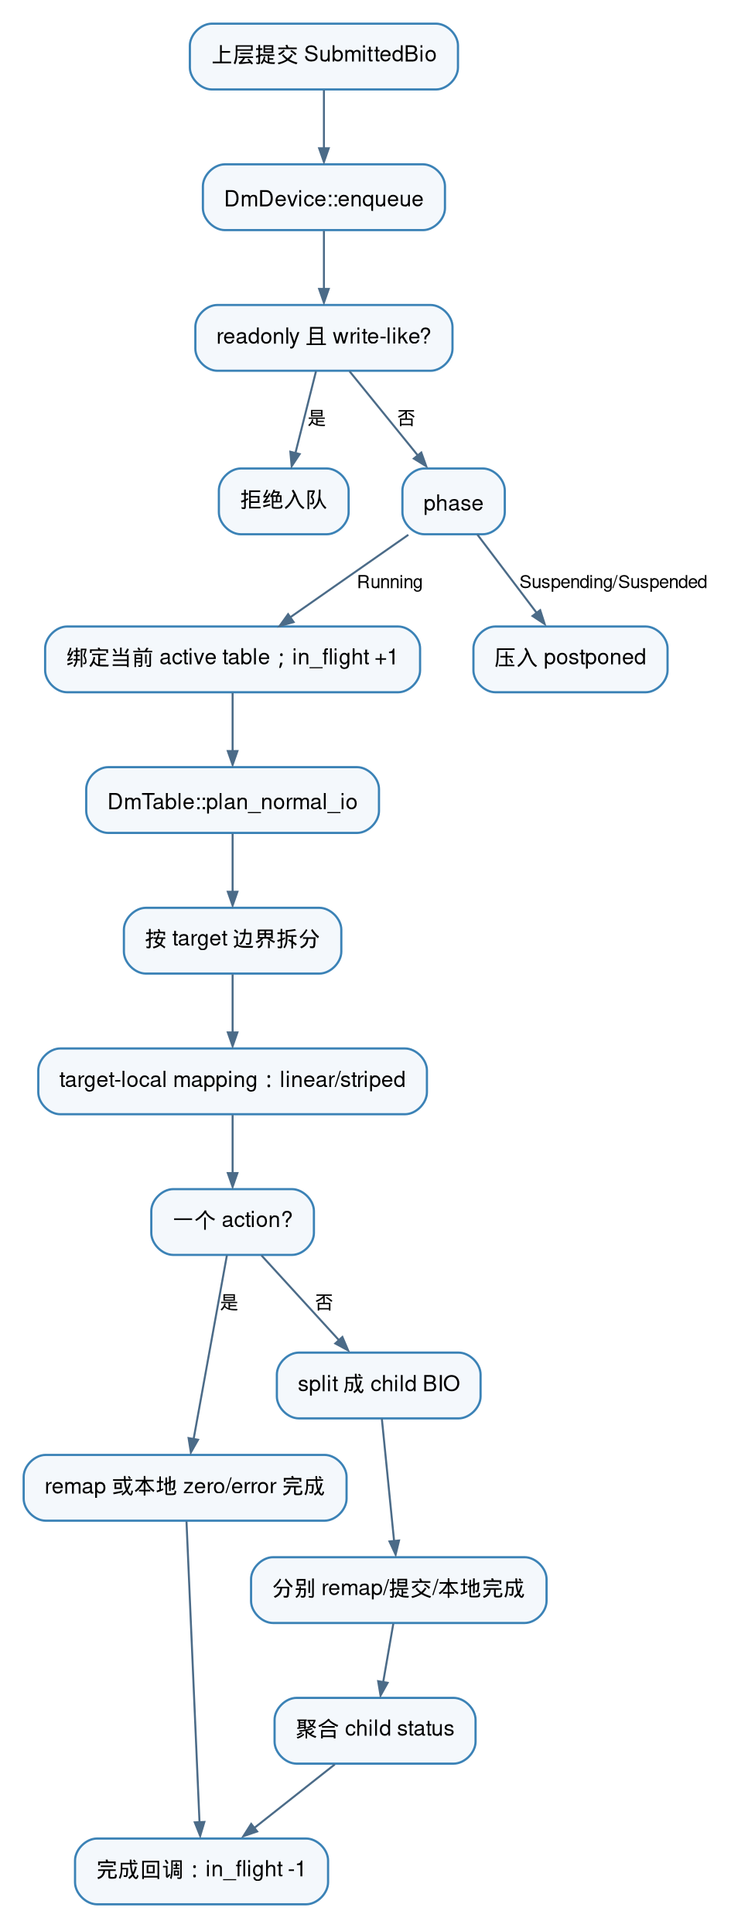
图 7：普通 BIO 的分派与完成路径。 postponed BIO 已被 mapper 接受，但尚未选择 table generation；它们仅在 resume 后分派。

8.3 target boundary 与 chunk boundary 的拆分
DmTable::bio_parts() 从当前 range 的 start 逐步查找覆盖 target，并切到该 target logical end，见 table.rs:229-255。当前实现的 target_at() 是按 target 顺序线性扫描；这会使大 table 的查找成本随 target 数量增长，但不改变映射语义。对 striped target，target-local mapping 进一步按 chunk 边界产生 action。因此，一个用户 BIO 可因：
- 跨多个 table target；
- 在 striped target 内跨多个 chunk；
- 同时跨 table 和 chunk。
以下统一教学 table 由 linear A [0,16)（backing 起点 100）和 striped [16,48)（N=2、C=4，backing B/C 起点 200/300）组成。BIO [14,30) 按当前公式先由 table 边界规划成 [14,16) 与 [16,30)，再把 striped 部分规划为 [16,20)、[20,24)、[24,28)、[28,30) 四个 action。最终由 execute_normal_io() 汇总 action 后只调用一次 SubmittedBio::split() 创建 child；“两级拆分”描述的是规划边界，而不是嵌套两次 BIO split。该例是手算推导，不表示本轮已经执行了这一具体运行测试：
mapper 区间 | backing 区间 | 长度
[14,16) | A [114,116) | 2
[16,20) | B [200,204) | 4
[20,24) | C [300,304) | 4
[24,28) | B [204,208) | 4
[28,30) | C [304,306) | 2
总长度为 16 sectors = 8192 bytes。

8.4 子 BIO 完成聚合
SubmittedBio::split() 要求 child ranges 非空、连续、从原 current range 起点开始并精确覆盖结束位置。普通 I/O 的 segment 按 byte range 切片；discard/write-zeroes 仅复制 range、不携带 data segment，见 bio.rs:316-423。
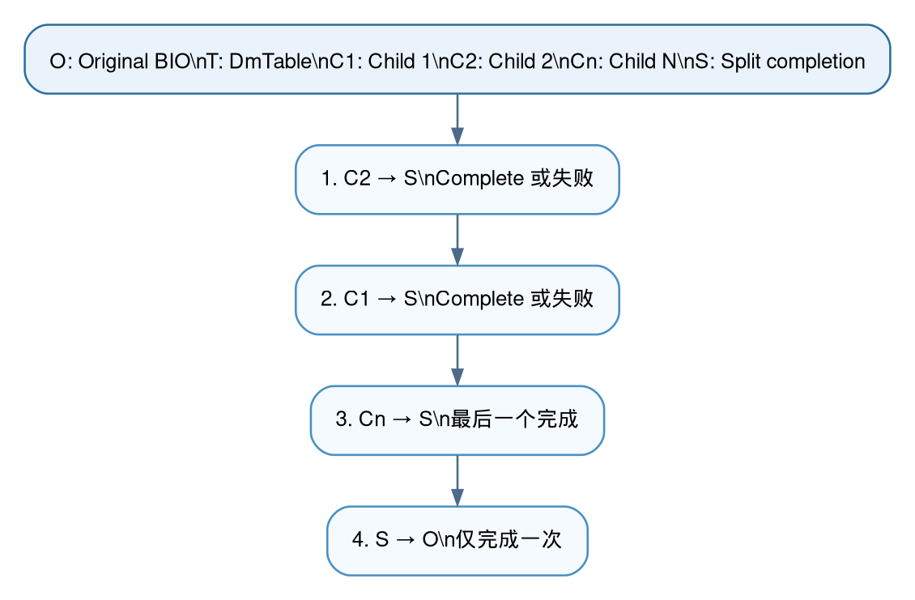
图 8：拆分 BIO 的完成聚合。 SplitBioCompletion 用 remaining count 判断最后一个 child，并以 CAS 记录第一个非成功状态，见 bio.rs:529-557。当前没有 sibling 取消、重试或聚合超时；任一 child 永不完成会使父 BIO 保持未完成。

8.5 zero、error 与 flush
- zero：读路径填充每个 segment 的零；在 mapper 非 readonly 时，写、discard、write-zeroes 和 flush 成功完成。readonly 检查发生在 target action 之前，因此 readonly mapper 上的 write-like BIO 不会由 zero target 兜底为成功，见 table.rs:314-327。
- error：所有非 flush I/O 直接 IoError。
- flush：不按 logical range 找 target，而是收集 table 中唯一 backing ID，向每个 backing 提交一个空 range flush BIO；无 backing table 立即成功，见 table.rs:257-301。FlushCompletion 的聚合规则与 split 相同，见 table.rs:329-370。

9. BlockDeviceLease、VFS 与文件系统集成

9.1 lease 的问题定义
仅持有 Arc<dyn BlockDevice> 只能延长 Rust 对象寿命，不能阻止 registry 将设备从用户可见路径和可查找集合中注销。DM table 的 backing 和已 mount 的文件系统都需要“设备仍为 Live”的语义，因此引入 BlockDeviceLease。

9.2 tracked 与 untracked lease
形式 | 来源 | 是否阻止注销 | 当前用途
tracked lease | aster_block::lookup_lease | 是；增加 registry lease_count | target backing、普通 VFS block mount source
untracked lease | BlockDeviceLease::new_untracked | 否；仅保活 Arc | 内部预解析入口
lookup_lease 仅对 Live 设备成功；begin_unregister 和 commit_unregister 都要求 lease_count == 0。进入 Removing 后不再发出新 lease。这是 remove 与 table/mount 生命周期的核心接口边界。

9.3 mount 路径
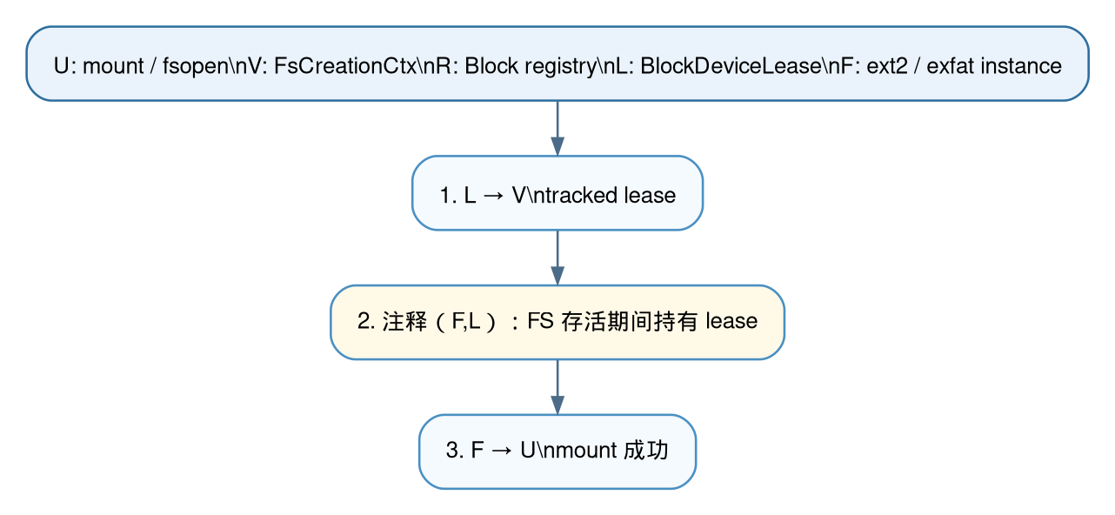
图 9：文件系统 mount 的 tracked lease 传递。 VFS source 解析和 ext2/exfat 实例共同确保 mapper 或 backing 不会在已挂载时被注销。
FsCreationCtx 将 source 保存为 Pending 或 Resolved(BlockDeviceLease)；传统 mount(2) 和新 mount API 都最终调用同一创建路径。ext2/exfat 把 lease 保存在 filesystem 对象中，而 FS cache 仅保存 weak reference，见 registry.rs、ext2 fs_type.rs 和 exfat fs.rs。

9.4 资源生命周期总结
持有者 | 持有资源 | 释放时机 | 保证
linear/striped target | backing tracked lease | table 及其完成中的 BIO 全部释放后 | backing 不可注销
DmDevice active/inactive | Arc<DmTable> | table replacement/remove 后无引用 | table generation 可被旧 BIO 安全使用
I/O completion closure | Arc<DmTable> | 对应 lower BIO 完成 | 替换 active table 不会释放正在使用的 backing lease
ext2/exfat FS | mount source lease | FS 实例释放 | 已挂载 mapper 不可被 remove
OpenBlockFile | device Arc + open count | fd 关闭 | runtime remove 拒绝 busy open

10. 后端驱动、partition 与用户态 block file

10.1 request queue 与 partition
request queue 按 current range 合并相邻且同类型的 BIO，driver 接收的 range 已包含 DM/partition 的 remap。partition 则对 current range 加分区 start 后转发。这使 DM → partition → driver 的组合不会使用过时的上层 logical offset。

10.2 range I/O 与后端能力
后端 | read/write | flush | discard/write-zeroes | 关键边界
virtio-blk | 支持，使用 current range | feature 未协商时直接成功 | 受 DISCARD/WRITE_ZEROES feature、对齐和长度限制约束 | 过大 descriptor 数当前未由 DM 自动拆分
NVMe | 支持，按 max_io_bytes 拆命令 | 支持 | 当前均为 NotSupported | 不把未实现 range I/O 伪装为成功
MlsDisk | 支持 | sync() 成功即 Complete | 当前均为 NotSupported | 非块对齐写会 read-modify-write
这一层的 NotSupported 会沿 block file ioctl/range I/O 转换为用户可见错误；文档和测试不得把“某 target 可处理该 action”误写为“所有 backing driver 都实现了该命令”。

10.3 block file ABI 边界
OpenBlockFile 对 read/write 处理设备容量与 EOF/ENOSPC，对 BLKDISCARD/BLKZEROOUT 先验证用户 byte range 的 sector 对齐、溢出和设备边界，再提交 range BIO，见 block.rs:309-402 与 block.rs:424-497。这保证 driver 只接收已转换、扇区对齐的范围。

11. 锁、并发与异常路径

11.1 锁和等待对象
对象 | 保护内容 | 并发约束
DmManager.inner | name/UUID 索引、runtime rename reservation | 不在持有全局 manager 锁时等待 device lifecycle
DmDevice.lifecycle | 同一 mapper 的控制面变更 | 可跨 I/O drain 持有；先于 state 获取
DmDevice.state | phase、active/inactive、postponed、event | 短临界区；不在其内执行 lower I/O
DmIoState.in_flight | 已分配 BIO 计数 | 原子更新；drained 等待归零
BlockFile.lifecycle | runtime node、alias、unregistration 序列 | 串行化 node/alias 修改
block registry 条目 | Live/Pending/Removing、lease count | lease 与 unregister 的状态门
lock_lifecycle() 的源码注释明确规定：生命周期锁可跨 BIO drain 持有，必须先于 state 获取，且不得在持有 manager 锁时获取，见 device.rs:164-170。

11.2 关键竞态及其处理
场景 | 风险 | 当前处理
running table reload 与旧 I/O | 旧 BIO 使用已替换 table/backing | 先进入 Suspending，drain 后替换；完成闭包持有旧 table
noflush suspend 与后续 I/O | 后续 I/O 错误绑定旧 table | 后续 BIO 入 postponed；resume 后绑定当前 active table
rename 与 remove | alias 移动时对象被删除或重命名 | caller 持 lifecycle；manager reservation 保护新名称
wait 与 remove/create 同名 | 等待时持有旧 Arc，醒来后可能同名重建 | wait 不持 lifecycle；恢复后检查 manager 是否仍拥有同一实例
remove 与 mount/table backing | 用户可见节点先消失或 backing 失效 | tracked lease 使 unregister 返回 Busy
runtime node 删除失败 | 索引先删导致不可恢复 | runtime 注销完成前不从 manager 删除；失败尝试恢复或隔离

11.3 错误处理原则
- ABI 边界先验证：buffer、名称、range、target 参数和容量几何在进入核心对象前验证。
- 发布先于状态提交：primary/alias 发布可能失败，因而放在 readonly/table/name 等不可逆状态前。
- 先可见资源后 domain detach：remove 先完成 runtime 注销，再发布 event、移除 manager 索引。
- 不能安全恢复则隔离：节点恢复再次失败时保留 Removing state，不将不一致对象继续作为正常 Live 设备暴露。
- 延迟重放 BIO 必须完成：postponed BIO 已被接受；重放路径通过 complete_as_io_error_on_drop() 防止 enqueue 失败后原请求永久停在 Submit。

12. 端到端场景

12.1 linear mapper 的首次启用与挂载
- 用户态 create 建立 tableless mapper；
- table load 解析 <dev> <offset>，取得 backing tracked lease，创建 linear target 和 immutable table；
- 首次 load 注册 /dev/dm-N，table 放入 inactive；
- resume 发布 alias，并提交 active table；
- mount 以 mapper block node 解析 tracked lease；ext2/exfat 保存该 lease；
- I/O 由 linear 将 current range 加固定 offset 后提交 backing；
- mount 或 table 仍持有 lease 时，remove 因 Busy 失败。

12.2 mixed linear + striped 跨边界 I/O
- DmTable 保证第一个 linear segment 与后续 striped segment 连续；
- bio_parts() 先识别 BIO 跨越的 table target 边界；
- striped target 再为其局部范围规划 chunk 边界；
- 两级规划结果汇总为连续的 remap 或本地 action；
- execute_normal_io() 只调用一次 SubmittedBio::split() 创建所有 child；
- 所有 child 完成后，SplitBioCompletion 才完成原 BIO。
这条路径说明“table-level boundary”与“target-local boundary”是两个规划层次，而不是嵌套执行两次 BIO split；因此也不能只以 linear 的单 offset 模型理解 striped table。

12.3 suspend --noflush 后的 table replacement
- 已分配到旧 active table 的 BIO 保持其 table Arc 并继续完成；
- mapper 立即进入 Suspended；之后的 BIO 进入 postponed，不绑定旧 table；
- load 新 inactive table；
- resume 把新 table 设为 active，并在 state 锁内预留 postponed 的 in_flight 计数；
- postponed BIO 依提交顺序通过新 table 重放。

12.4 busy remove 与可重试失败
- 若 /dev/dm-N 仍有 open block file，停止 open 失败并返回 EBUSY；
- 若 mapper/backing 的 registry lease 未清零，begin_unregister 返回 Busy；
- 若节点删除失败，流程尝试恢复节点与 alias 并 abort；
- 仅当 runtime 注销成功，workflow 才失败 postponed BIO、发事件、移除 manager 索引。

13. 验证结构与覆盖映射

13.1 分层验证策略
层级 | 入口 | 验证对象 | 不替代的内容
静态检查 | git diff --check、format 检查 | 文档/源码格式和工作区异常 | 编译与语义
DM crate ktest | myshell/ktest_crate.sh kernel/core/comps/device-mapper ... | target、table、split、completion、状态机 | 用户态 ABI 与真实 driver
core ktest | myshell/ktest_crate.sh kernel/core ... | control ioctl façade 的命令 helper、registry、table lifecycle | LVM2/filesystem 互操作
initramfs C 回归 | device/fs regression | 最小 control ABI、proc/block 行为 | data-plane target/lease 覆盖
NixOS system suite | run_dm_system_tests.sh --<suite> | dmsetup/LVM2、真实块设备、ext2、reboot 恢复 | 内部失败分支的精确定位
具体命令、suite 边界和串行约束见 test.md。

13.2 当前测试代码覆盖
能力 | 代码级覆盖
table 连续性、linear remap、跨 target split | device-mapper/src/table.rs ktest
striped 参数、容量、chunk mapping | target/striped.rs ktest
zero/error、flush fan-out、child completion 错误聚合 | table.rs ktest
suspend drain、postponed replay、readonly | device.rs ktest
control ioctl façade的 buffer、flag、selector、命令 helper 与领域行为 | kernel/core/.../device_mapper.rs ktest；部分测试直接调用内部 handler，不能替代完整 userspace ioctl copy/dispatch 入口验证
original/current BIO range、range-only split | block/src/bio.rs ktest
lease 阻止注销和 Removing 阶段 | block/src/lib.rs ktest
最小 DM ABI | test/initramfs/src/regression/device/device_mapper.c
dmsetup/LVM2 用户可见语义 | control-plane、dataplane、topology、linear/striped/mixed system suites

13.3 Linux ABI 实现与证据边界
下表描述当前实现范围与可追溯证据类型，不表示本次文档修订已重新执行对应测试。
能力 | 实现状态 | 当前可追溯证据 | 明确边界
create/load/status/deps/rename/remove | 已实现 | ioctl façade 源码、command helper ktest、对应 system suite | helper 级测试不等同于完整 userspace ioctl 往返
DM_DEV_WAIT 当前 header 回写 | 已实现 | device_wait() helper ktest | 不单独证明 DmControlFile::ioctl() 的特殊分流
DM_DEV_WAIT 的 EINTR → ERESTARTSYS | 已实现 | 错误映射单元测试 | 无实际 guest signal + SA_RESTART 自动重启回归证据
dmsetup wait stale/current event 语义 | system suite 覆盖 | control-plane suite 的测试范围 | 本文不将历史 suite 视为本轮执行结果
deferred remove、IMA measurement | 明确不支持 | 控制面实现与限制说明 | 不承诺 Linux 完整兼容
readonly 清除、DM-on-DM stacking、复杂 target | 有意收窄或未实现 | 当前 API/table 验证与 target catalog | 不应按 Linux 同名功能推断支持

13.4 initramfs 回归的明确边界
device_mapper.c 覆盖 DM_VERSION、tableless create/status/table status/remove 等最小 ABI envelope；它不覆盖 target load、真实块 I/O、split、flush、zero/error、striped 或 lease。评审时不得用该 C 回归替代 DM core ktest 或 NixOS 数据面验收。

13.5 系统验收选择
变更类型 | 至少关注的 suite
ioctl、节点、status/deps、rename/event/remove | --control-plane
table/target/BIO split/zero/error | ktest 后 --dataplane
linear 及跨 PV/filesystem/reboot | --linear-integration
striped 映射与扩缩容 | --striped-integration
mixed table | --mixed-integration
PV/VG/LV 生命周期 | --lvm2-topology
QEMU、ktest 和 NixOS system test 必须串行，避免镜像和测试盘锁冲突；命令应优先在 myAsterinas 容器的 /root/asterinas 执行。

14. 当前限制、风险与后续演进

14.1 与 Linux DM 的能力边界对照
该表只用于说明接口和设计层级差异，不给出未经测量的“兼容百分比”或性能数字。
维度 | Linux DM 常见能力 | Asterinas 当前实现 | 评审结论
control ABI | 完整 dm-ioctl 命令族及扩展 | 覆盖当前 dmsetup/LVM2 路径所需的基础命令；部分扩展明确不支持 | 按具体命令和 flag 判定，不宣称完整兼容
target framework | 大量内核 target，可由模块扩展 | 静态 catalog：linear、striped、zero、error | trait/catalog 已形成扩展点，但 target 数量有限
table replacement | suspend/resume、active/inactive table | 支持 drain reload 与 noflush postponed replay | 语义应以当前 phase/state 实现为准
stacked DM | DM 可作为另一 DM 的 backing | 建表时明确拒绝 DmDevice backing | 当前不支持，不能借 original/current range 推断已支持
BIO routing | 按 table target 与 target-specific boundary 规划并拆分 | table boundary + striped chunk 两级规划，汇总后一次实际 split | 已覆盖当前 target，不等于完整 queue limit stacking
flush | 向 table 的相关 backing 传播并聚合 | 向唯一 backing fan-out；无 backing table 直接成功 | 当前语义完整覆盖已实现 target
runtime nodes | 通常与 udev/devtmpfs 协作 | 内核 runtime coordinator 管理 primary 与 alias | 不承诺完整 udev/sysfs 行为
remove | 包括 deferred remove 等模式 | 支持即时 remove 与 Busy/回滚/隔离；不支持 deferred remove | 失败可重试比命令数量更重要
event/wait | 多类状态变化可推进 event | 当前 rename/remove 推进 event | 不应把 wait 描述成完整生命周期订阅
queue limits | 复杂限制聚合与再拆分 | 聚合最小 segment 数；未按所有后端上限自动拆分 | 大 I/O/复杂后端仍有能力边界

14.2 当前限制
- 不支持 DM-on-DM stacking；
- target catalog 仅包含 linear、striped、zero、error；
- table target 查找是线性扫描；
- DM 不按 backing max I/O size、queue descriptor 上限自动再拆 BIO；
- DM_DEV_WAIT event 仅由 rename/remove 推进，不是完整 table/lifecycle 变更订阅；
- readonly 当前为单向置位；
- NVMe discard/write-zeroes 当前为显式不支持；
- primary 注册与首次 alias 发布是不同阶段，因此 load 后、首次 resume 前 primary 可打开但没有 active table。

14.3 评审高风险点
风险 | 应检查的事实
数据正确性 | logical range 连续性、linear offset、striped row/chunk 计算、split 覆盖完整性
完成正确性 | 已成功接收的 BIO 任意 child error 的聚合、父 BIO 仅完成一次、延迟重放不会遗失完成；同步 enqueue 失败与 replay × split × enqueue-error 组合另行验证
生命周期 | pending/commit/abort 顺序，primary/alias 所有权校验，Removing 隔离
并发 | lifecycle/state 锁顺序、reload drain、noflush 旧/新 generation 分离、wait ABA 检查
用户可见语义 | node/alias 时机、open count、lease busy、status/event/errno
后端能力 | range I/O 不支持是否显式向上传播，而非被错误地报告成功

14.4 扩展 target 的最小接入清单
新增 target 应至少完成：
- 参数解析与溢出/几何/backing 容量验证；
- DmTarget 映射 action、status、deps 与版本元数据；
- target-local boundary 拆分策略；
- zero/error/flush/range I/O 的明确语义；
- table 级 completion 和生命周期语义下的 ktest；
- 对应 dmsetup/LVM2 用户可见验收（若适用）。
对于 snapshot、mirror 等需要 metadata、写时复制或多个 I/O 生命周期的 target，还必须重新评审锁粒度、恢复语义、lease 持有和 failure atomicity；不能仅复用 linear 的 offset 映射模型。

14.5 新 target 的实现模板
建议把新 target 的工作拆成四个提交边界，而不是先把 parser、I/O 和用户态验收混在一起：
阶段 | 必须回答的问题 | 典型产物
身份与解析 | target 名称、版本、参数 token 和非法输入是什么？ | metadata、catalog entry、typed parser、错误测试
几何与依赖 | logical range 如何覆盖，backing 是否足够，依赖如何枚举？ | checked geometry、lease 持有、deps/status 测试
I/O action | 一个 logical range 是否对应一个连续 backing range？何时必须 split 或本地完成？ | map_io_range()、action 边界测试、错误聚合测试
控制面验收 | dmsetup/LVM2 能否加载、查询、暂停、恢复和移除？ | control/data-plane suite 或针对性回归
每个 target 都应给出至少一个“手算可复核”的映射例子、一个端点/溢出例子和一个失败完成例子。需要 metadata 或异步后台状态的 target，还应单独说明恢复、崩溃和 remove 的所有权关系；这部分不能由现有 zero/linear 模板自动推出。

15. 结论
Asterinas Device Mapper 的当前实现以独立 DM core 承接 mapper/table/target 语义，以 aster-core 承接 Linux ioctl 与运行期设备发布，以通用 BIO/lease 框架承接 stacked I/O 和资源生命周期。其核心价值是把“控制命令成功”与“用户可安全打开、挂载、重载和移除 mapper”统一为可核验的事务和状态机边界。
评审应优先验证三条主线：
- 发布和注销是否具备失败可恢复性；
- BIO 是否在跨 target/chunk 与 table generation 切换时保持单次、正确完成；
- open、lease、mount、remove 是否共同维护了运行期块设备的生命周期不变量。

附录 A：源码导读地图
层 | 主要文件 | 评审入口
DM 对外 API | lib.rs | 导出对象、错误和 target 模块
manager | manager.rs | name/UUID/minor、rename reservation、实例一致性
device | device.rs | phase、table slots、in-flight、postponed、readonly、event
table | table.rs | 连续性、split、action、flush、聚合
targets | target/ | target catalog、parse、几何、status/deps
ioctl ABI | device_mapper.rs | raw buffer、命令解析、selector、response
workflow | control.rs | typed lifecycle/query workflow
runtime coordinator | runtime.rs | primary/alias 的发布、rename、注销编排
block registry | registry/block.rs | node、alias、open、pending/Removing、回滚
BIO | bio.rs | current range、remap、split、completion
block registry/lease | block lib.rs | pending/live/removing 与 lease count
mount source | VFS registry.rs | FsCreationCtx 与 lookup_lease
ext2/exfat | ext2 / exfat | filesystem 持有 lease
driver | virtio block / NVMe block | current range 与 range-I/O 后端能力

附录 B：评审检查清单
- [ ] create、load、first resume 的节点和 table 可见性顺序与失败回滚一致；
- [ ] manager name/UUID/minor 索引不会在 rename/remove 失败时分裂；
- [ ] table target ranges 非空、连续且从 0 开始；
- [ ] DM 不意外接受 DmDevice 作为 backing；
- [ ] 每次 remap 仅修改 BIO current range，不破坏原始 metadata range；
- [ ] split child 覆盖父 BIO 全范围，并且父 BIO 只完成一次；
- [ ] flush 只向唯一 backing fan-out，且正确聚合失败状态；
- [ ] running reload 与 noflush suspend 对旧/新 table generation 的边界明确；
- [ ] tracked lease、open count 和 in-flight 的职责没有混淆；
- [ ] runtime remove 的节点恢复或隔离路径不会过早删除 manager object；
- [ ] 后端 NotSupported 能向用户可见路径传播；
- [ ] 测试结论区分“测试代码覆盖”与“实际已执行结果”。

